广东企业社保减免政策

除了湖北，广东也出台了社保减免政策文件。
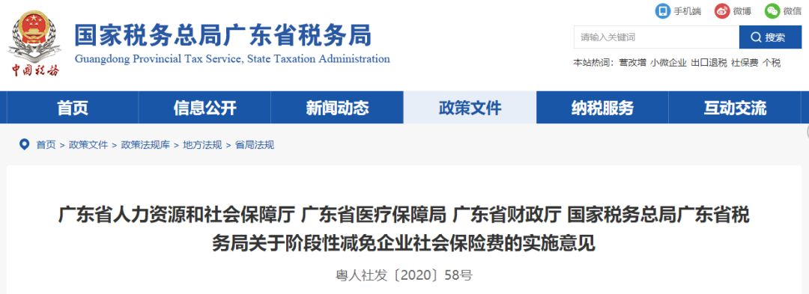

值得注意的是，广东省除了阶段性减免企业养老丶失业丶工伤保险单位缴费外，还对医保的减免做了解释规定。一起来看看：
一、阶段性减免企业养老保险、失业保险、工伤保险费
1）适用对象
已办理参保缴费登记的企业，以单位形式参保的个体工商户，各类社会组织单位和民办非企业单位，为阶段性减免社会保险费单位缴费对象（以下简称“用人单位”），按规定享受企业养老保险、失业保险、工伤保险单位缴费（以下简称“社保费”）减免政策。个人缴费部分不享受减免政策。机关事业单位、以个人身份参保的人员不属适用对象。
2）企业类型划分
企业类型由社保费征收机构按照政府有关部门根据《关于印发中小企业划型标准规定的通知》（工信部联企业〔2011〕300号）、《国家统计局关于印发统计上大中小微企业划分办法（2017）的通知》（国统字〔2017〕213号）确定的名单进行划分。用人单位对企业类型划分结果有异议的，可于2020年3月底前向当地社保费征收机构提交2019年本单位的所属行业、营业收入、资产总额和2019年12月份实际从业人数，由社保费征收机构进行确认，重新划分企业类型，调整和确定减免社保费比例。
3）实施时间和减免办法
中小微企业、以单位形式参保的个体工商户划型后符合享受免征政策的，2020年2月至6月的单位缴费予以免征；大型企业及其他单位2020年2月至4月的单位缴费减半征收。减免政策执行期为费款所属期。
2020年2月1日至6月30日新开工的工程建设项目可按国家规定享受阶段性减免社保费政策。
4）减免享受及业务申报
阶段性减免社保费期间，各用人单位仍应依法向社保费征收机构申报缴费，履行好代扣代缴职工个人缴费义务。符合减免条件的单位，免填单、免申请，在申报缴费环节自动享受阶段性减免社保费政策。2020年2月1日以来已缴纳且符合减免政策的社保费免申请退回用人单位。
阶段性减免政策期间，享受减免政策后仍无力为职工缴纳社保费的用人单位，可按照《广东省人民政府关于印发广东省进一步稳定和促进就业若干政策措施的通知》（粤府〔2020〕12号）和《广东省人力资源和社会保障厅 国家税务总局广东省税务局关于新型冠状病毒感染的肺炎疫情防控期间社会保险缴费和待遇相关工作的通知》（粤人社函〔2020〕24号）的规定延期缴纳。受疫情影响生产出现严重困难的企业，可申请缓缴社保费，缓缴期限原则上不超过6个月，缓缴期间免收滞纳金。
享受减免征收社保费政策的用人单位，其职工个人缴费部分也可延期缴纳。延缴期间参保人应缴未缴的个人缴费金额，待其补缴到账后计入个人账户并计算利息。
5）待遇发放
疫情期间参保人依法享受的各项社保待遇由社会保险经办机构正常发放。
1.养老保险待遇
职工个人缴费部分正常缴纳的，社会保险经办机构应当按时足额支付养老保险各项待遇。职工个人缴费部分延缴的，对申请领取养老保险待遇的参保人，社会保险经办机构暂按延缴前的缴费情况核发养老保险待遇，待延期缴费实际缴纳到账后视同正常缴费重新核定养老保险待遇并补发待遇差。用人单位可优先为达到退休年龄的职工缴纳职工养老保险费。
2.工伤保险待遇
已办理参保缴费登记且按规定减免或延期缴纳工伤保险费的用人单位，其参保职工在减免或延缴工伤保险费期间发生工伤的，社会保险经办机构应按规定支付其工伤保险待遇。
3.失业保险待遇
职工在用人单位按规定减免或延缴失业保险费期间，符合相关条件要求申领失业保险待遇的，社保经办机构应按规定发放失业保险待遇，其延缴时间核定为缴费月数。
6）基金保障
按照保障发放、足额调拨的原则，加大省级统筹基金的调拨安排力度，对企业养老保险、工伤保险基金缺口地市给予保障，确保待遇按时足额发放。各市要合理使用失业保险累计结余基金，弥补因减免和延期缴费政策实施出现的基金缺口，确保失业保险待遇和促进就业各项支出按时足额支付。
二、阶段性减征职工基本医疗保险费
1）职工医保单位缴费部分实行减半征收
2020年2月至6月，职工医保统筹基金累计结余可支付月数大于6个月的统筹地区，职工医保单位缴费部分可减半征收。已实施阶段性降费的统筹地区，职工医保单位缴费费率按降费前费率的50%征收；未实施阶段性降费的统筹地区，职工医保单位缴费费率按现行费率的50%征收。减半征收期间，不同时执行《广东省人民政府关于印发广东省进一步稳定和促进就业若干政策措施的通知》（粤府〔2020〕12号）的阶段性降费政策。减半征收政策执行期间，职工医保统筹基金累计结余可支付月数小于6个月的统筹地区，停止执行该政策。
2）减半征收政策结束后继续实施阶段性降费政策
减半征收政策结束后，符合《广东省人民政府关于印发广东省进一步稳定和促进就业若干政策措施的通知》（粤府〔2020〕12号）、《广东省进一步促进就业若干政策措施的通知》（粤府〔2018〕114号）降费条件的统筹地区，可继续执行阶段性降费政策至2021年4月30日。原已实施阶段性降费政策的统筹地区按原降费标准执行，未实施的统筹地区职工医保单位缴费费率降低0.5个百分点。
3）实施新冠肺炎疫情期间延缴政策
对因受新冠肺炎疫情影响无法按时缴纳职工医疗保险（含生育保险）费用的，及时做好医保信息系统调整，确保参保人享受当期待遇。缓缴政策可继续执行（缓缴期限原则上不超过6个月），缓缴期间，免收滞纳金。医疗保障经办机构应做好个人权益记录，确保补缴人员个人权益不受影响。

